Le XXème siècle - CM2 | L'entre-deux guerres – Fiche 1 | Ecole de Quiers – Programmes 2015
(complète avec les mots : citoyens / dictateurs / libertés / contrôle / crise économique)

- La montée des régimes totalitaires
Définition :
Un régime totalitaire ou autoritaire est un régime politique où l’Etat .................................... la vie politique, économique et sociale ainsi que la vie des ............................................. . Beaucoup de ...................................... sont supprimées.

Les régimes totalitaires en Europe :
Avec la ......................................................, des régimes totalitaires s’installent peu à peu en Europe.
Voici des ............................................ européens (nomme-les, donne la date à laquelle ils arrivent au pouvoir et nomme leur idéologie – Aide-toi de la p69 de l'Odyssée)
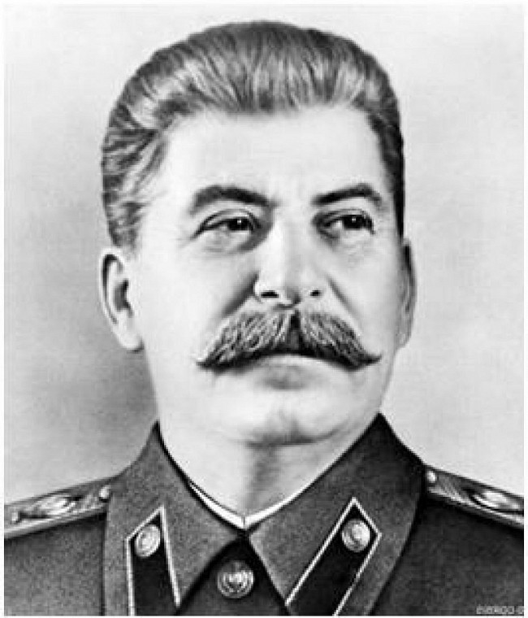 | 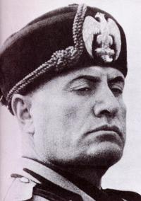 | 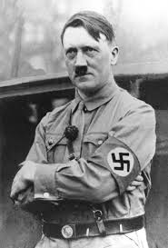
Joseph Staline  Russie  ...........  .................................. | ...........................................  Italie  1922  ...................................... | ............................................  .....................................  ...........  nazisme

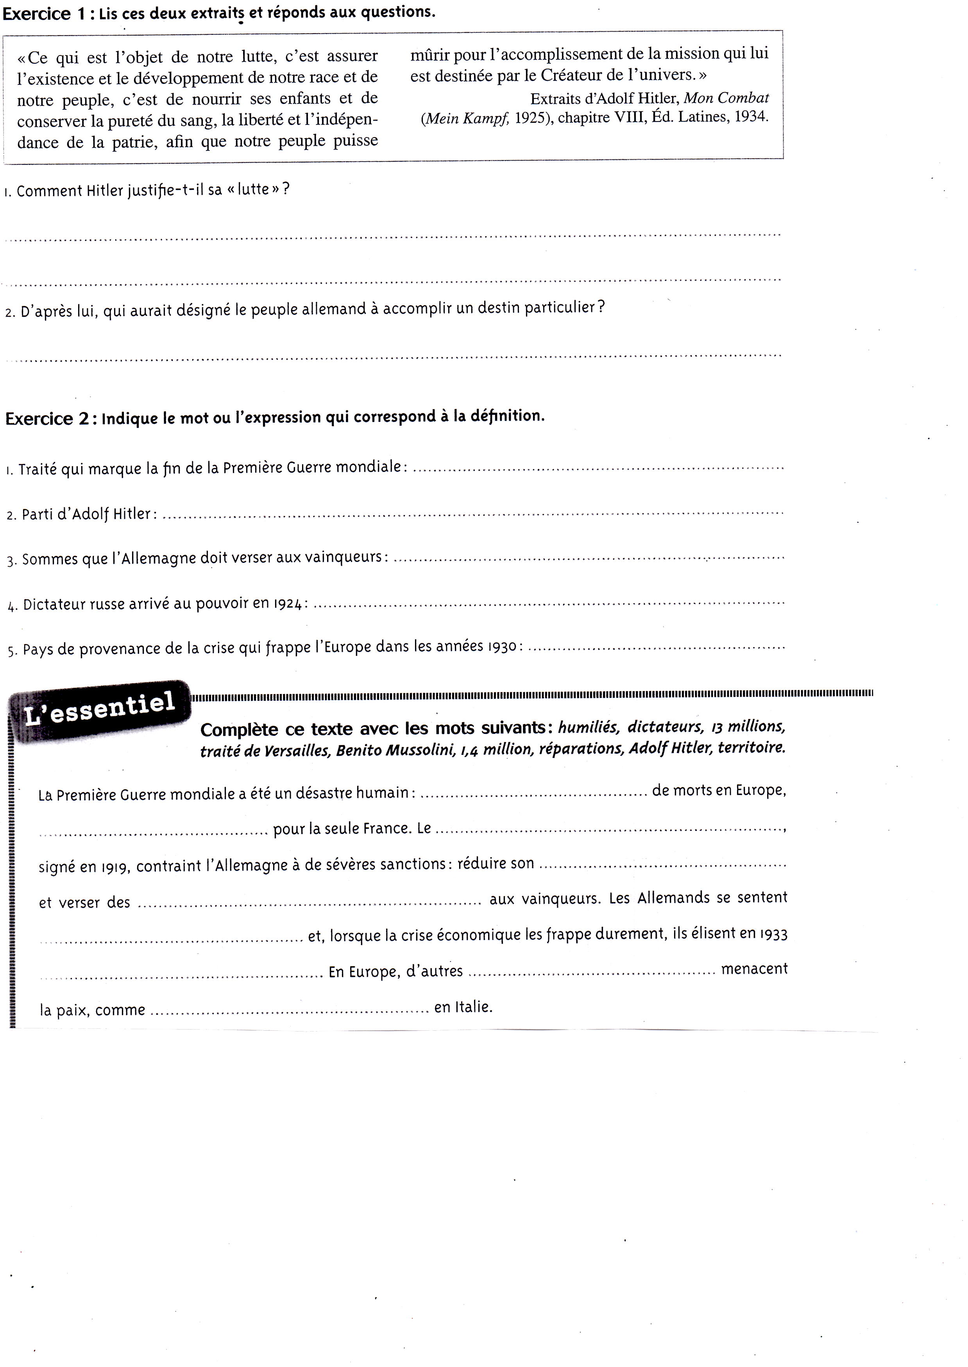
Recherche : un général, aidé de l'armée prend le pouvoir en Espagne en 1936. Il restera au pouvoir jusqu'à sa mort en1975, date à laquelle le roi Juan Carlos reprendra le pouvoir.
De qui s'agit-il ?
..............................................................

Cette prise du pouvoir entraînera la guerre civile en Espagne ce qui inspirera le peintre
Pablo Picasso : il peindra son fameux tableau Guernica.

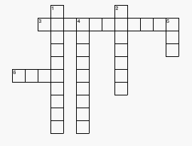

Exercice 2 : mots croisés
- Traité qui marque la fin de la Première Guerre mondiale
- Dictateur russe arrivé au pouvoir en 1924
- Sommes que l'Allemagne doit vertser aux vainqueurs
- Pays de provenance de la crise qui frappe l'Europe dans les années 1930
- Organisation internationale mise en place pour garantir la paix
- Parti d'Adolf Hitler

Le XXème siècle - CM2 | L'entre-deux guerres – Fiche 2 | Ecole de Quiers – Programmes 2015
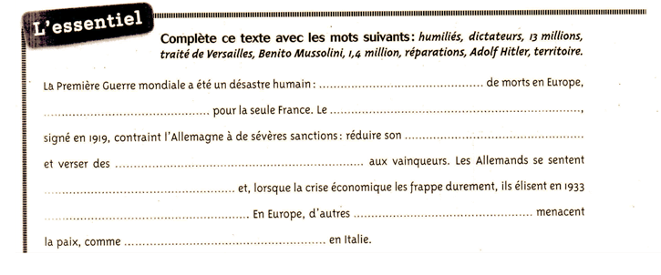

    - Le front populaire en France

Ø Questions de lecture - Odyssée, p72-73
- Contre quelles menaces se dresse le Front Populaire (doc 1) ? ………………………………………………………………………...............................................
- Qui est Léon Blum (doc 2) ? ……………………………………………………………………….
- Quels partis forment le Front populaire (doc3) ?
………………………………………………………………………...............................................
- Cite 3 grandes réformes sociales du front Populaire :
………………………………………………………………………...............................................
………………………………………………………………………...............................................
- Pourquoi les ouvriers semblent-ils aussi heureux ? (docs5-6) ?
………………………………………………………………………...............................................
A retenir :
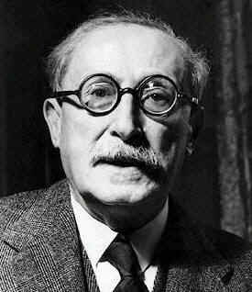
Complète ce résumé avec les mots : salaires / congés payés / Front Populaire / travail / gauche / sociales / Léon Blum.
En France pour faire face à la montée de l'extrémisme, le .................. ....................................... avec ..................... ..................... rallie tous les partis ouvriers de .........................., gagne les élections en 1936 et gouverne la France jusqu’en 1937.
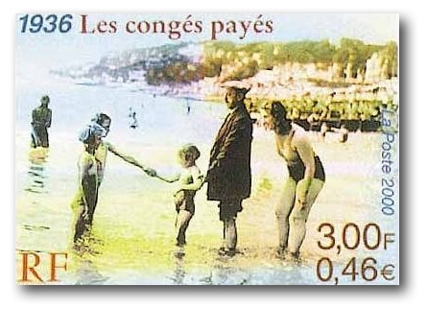
Des réformes ............................. majeures sont engagées : augmentation des ............................., réduction du temps de ............................. et création des .................. ............................ .
Voici le slogan publicitaire du front populaire :
- P _ _ _ contre la misère sociale,
- P_ _ _ face à la montée des régimes totalitaires,
- L_ _ _ _ _ _ face à la montée des dictatures qui ne respectent pas les libertés fondamentales.

